|  |  |
| --- | --- |
|  | PLAN CASERO  DISCAPACIDAD FISICA |

Nombre: ___________________________ Edad: ________

Fecha de entrega: ___________ Entregado por: __________________

**INFORMACION GENERAL**

**¿QUE ES DISCAPACIDAD?**

Es toda restricción o ausencia de la capacidad de realizar una actividad en la forma o dentro del margen que se considera normal para cualquier ser humano. Se caracteriza por insuficiencias o excesos en el desempeño y comportamiento en una actividad rutinaria

**¿QUE ES DISCAPACIDAD FISICA?**

Se presenta en forma permanente debilidad muscular, pérdida o ausencia de alguna parte de su cuerpo, alteraciones articulares o presencia de movimientos involuntarios.

Presentan en el desarrollo de sus actividades cotidianas, diferentes grados de dificultad para:

* Andar
* desplazarse
* cambiar o mantener posiciones del cuerpo
* llevar, manipular o transportar objetos
* realizar actividades de cuidado personal
* o del hogar, entre otras.

**OBJETIVOS:**

* Prevenir las complicaciones de la inmovilidad.
* Mantener lo conseguido con el tratamiento rehabilitador y utilizar lo que ha quedado sano, para compensar las funciones pérdidas y permitir una vida útil en el hogar y la sociedad.
* Evitar debilidades musculares, manteniendo o mejorando la fuerza muscular conseguida durante la rehabilitación.
* Prevenir que las articulaciones se vuelvan rígidas y dolorosas.
* La realización de actividad física controlada es una clara herramienta de influencia positiva para preservar, conservar y promocionar los múltiples factores que intervienen en el mantenimiento de un cuerpo sano a través de los años.
* **MOVILIDAD ARTICULAR ACTIVA Ó PASIVA (Según caso)**





* **ESTIRAMIENTOS MUSCULARES**

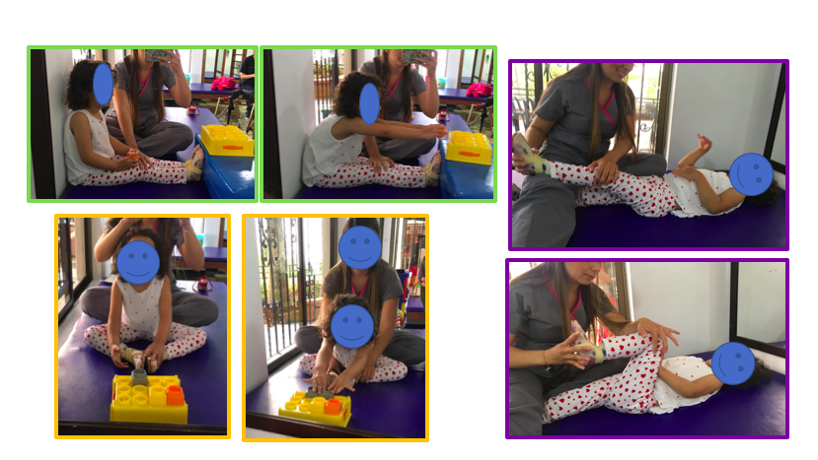

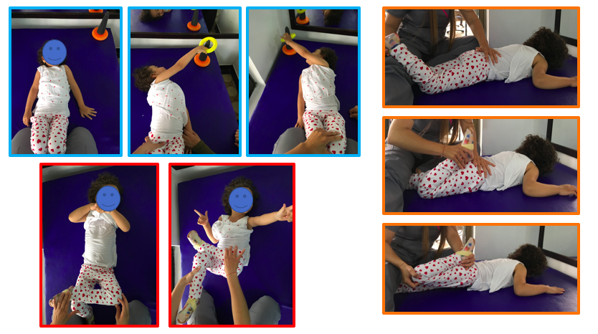

* **EJERCICIOS**
* Realizar ejercicios como movilizar los brazos de manera activa o asistida empleando elementos que hay en casa como bastones o palos de escoba (Repeticiones según nivel de actividad física de la persona y de su funcionalidad)

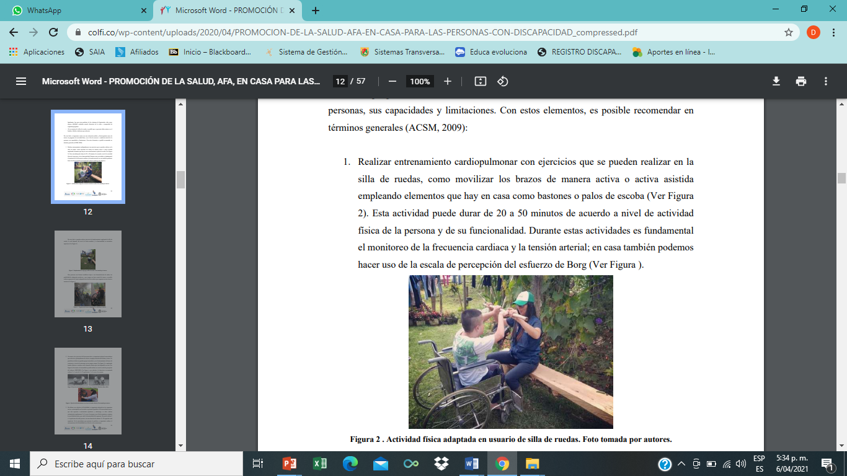

* Desplazamientos en zig zag

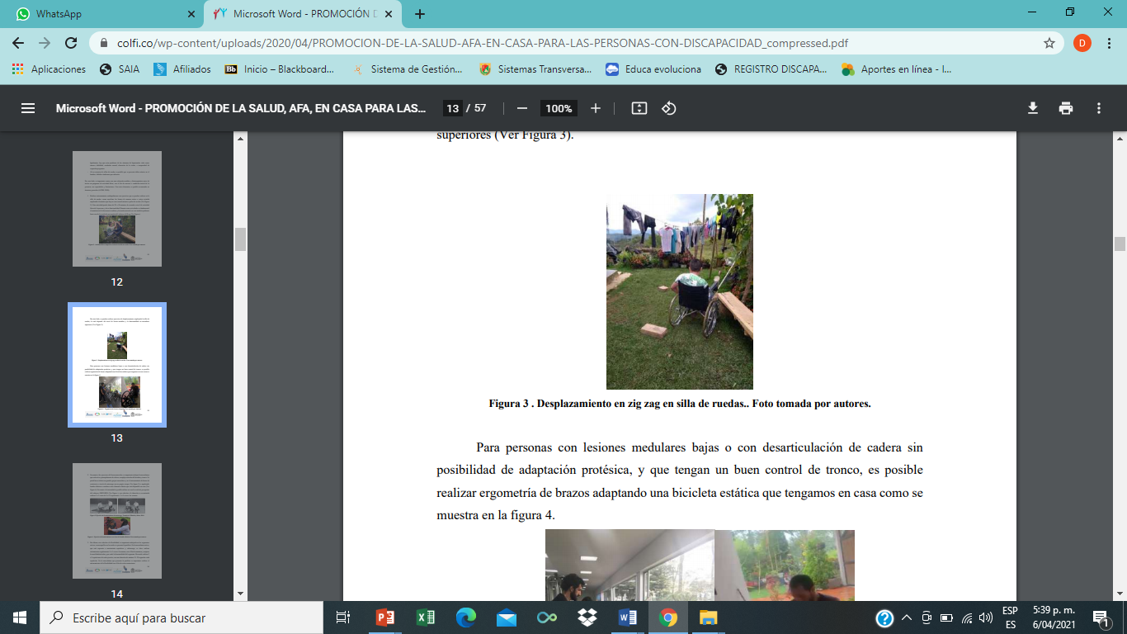

* Ejercicio de fortalecimiento con el uso de bandas elásticas

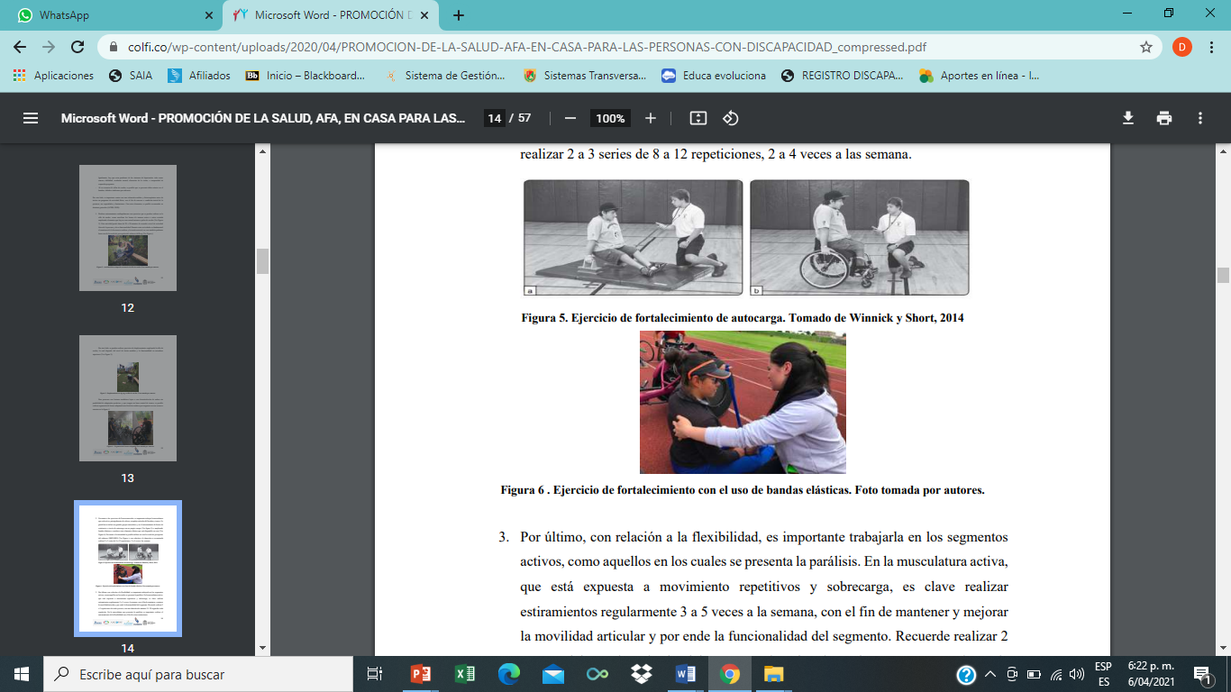

* Estiramientos

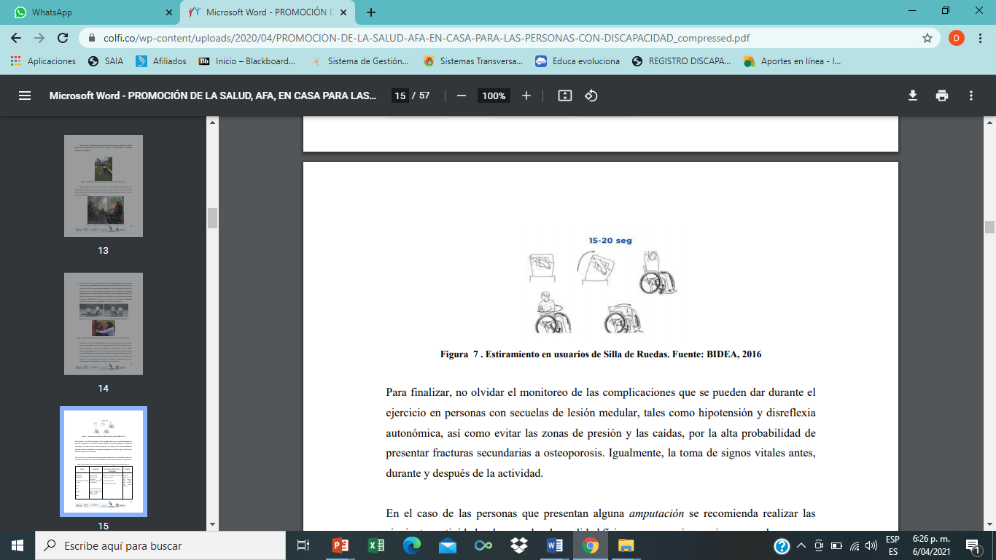

* **TIPS A TENER EN CUENTA EN PERSONAS CON DISCAPACIDAD FISICA**

Si tienes familiares con algún estado de postración o limitación en la movilidad:

* Realízale movimientos articulares en cuello, hombros, codos, muñecas, dedos, caderas, rodillas y tobillos.
* Promueve cambios de posición cada 2 horas para evitar zonas de presión.
* Revisa el estado de sus instrumentos de apoyo, muletas, sillas de ruedas y prótesis, así puedes evitar lesiones.
* Mantén su piel hidratada constantemente